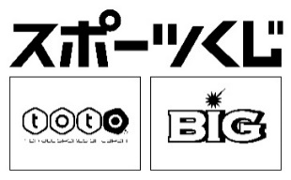
スポーツ振興くじ助成事業
キンボールスポーツ講習会・三重2018

第27回「B級レフリー認定試験」のための講習会

参加申込書

代表者  連絡先 | 氏名
 | 住所 | 〒
 | TEL
 | FAX
 | 携帯TEL
 | e-mail
申込者 | 参加orプレーヤー参加 | 会員番号 | レフリー番号 | 氏名 | 所属 | 年齢 | 性別
① |  | 2018- |  |  |  | 歳 | 男・女
② |  | 2018- |  |  |  | 歳 | 男・女
③ |  | 2018- |  |  |  | 歳 | 男・女
④ |  | 2018- |  |  |  | 歳 | 男・女
⑤ |  | 2018- |  |  |  | 歳 | 男・女
⑥ |  | 2018- |  |  |  | 歳 | 男・女
⑦ |  | 2018- |  |  |  | 歳 | 男・女
⑧ |  | 2018- |  |  |  | 歳 | 男・女
参加  費用 | 参加  ◆ 一般 2,000円 × 名＝ 円  ◆ 会員 1,000円 × 名＝ 円  計 円

★備考

年 月 日
上記の通り参加申込み致します。
申込者氏名

